TÀI LIỆU HƯỚNG DẪN SỬ DỤNG MUSIC APP

Truy cập vào music app với giao diện chào mừng

Sử dụng Android Studio + FireBase

Link video:

<https://drive.google.com/file/d/1OU6UrJn8tvOGfb6OokKsIRReYhTNk3WA/view?pli=1>

* Giới thiệu một ứng dụng nghe nhạc trực tuyến có giao diện thân thiện với người dùng luôn được cập nhật liên tục giúp người dùng có trải nghiệp thư giãn và thú vị
* Điểm mạnh : giao diện đẹp mắt dễ sử dụng
* Sắp xếp từ mục riêng rẻ như nghệ sĩ, album, playlist
* Có thể tải và upload nhac người dùng

Danh sách nhóm gồm :

Trần Xuân Lộc – 1851010072

Mai Ngọc Quỳnh Trang – 1851010140

Nguyên Thị Bích Quyên – 1851010110

Trần Tấn Thành – 1851010125

Công viêc

Trần Xuân Lộc – Tạo list các bài hát, , upload album,admin,database firebase

Mai Ngọc Quỳnh Trang –playlist,artist,upload songs

Nguyên Thị Bích Quyên – Download,artist,upload artist

Trần Tấn Thành – Giao diện và các adapter

Giao diện ban đầu có 3 chức năng : Đăng kí user, đăng nhập user, đăng nhập admin

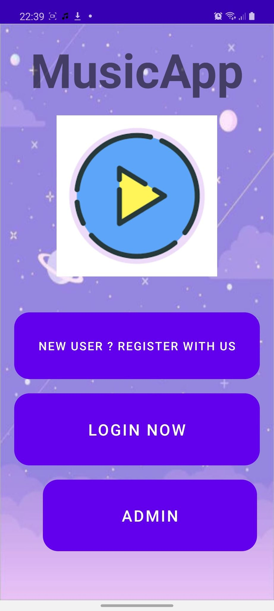

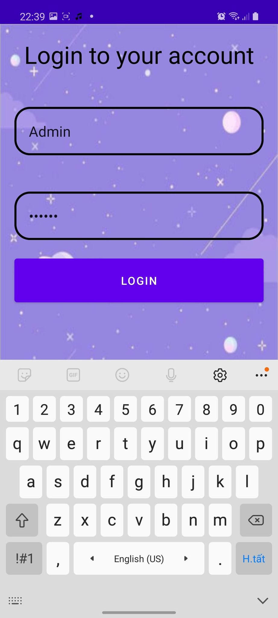

Đăng nhập Admin

Tài khoản : Admin

Mật khẩu : 123456

Sau khi đăng nhập admin sẽ xuất hiện giao diện : Thêm Ablum, thêm Artist,thêm

Song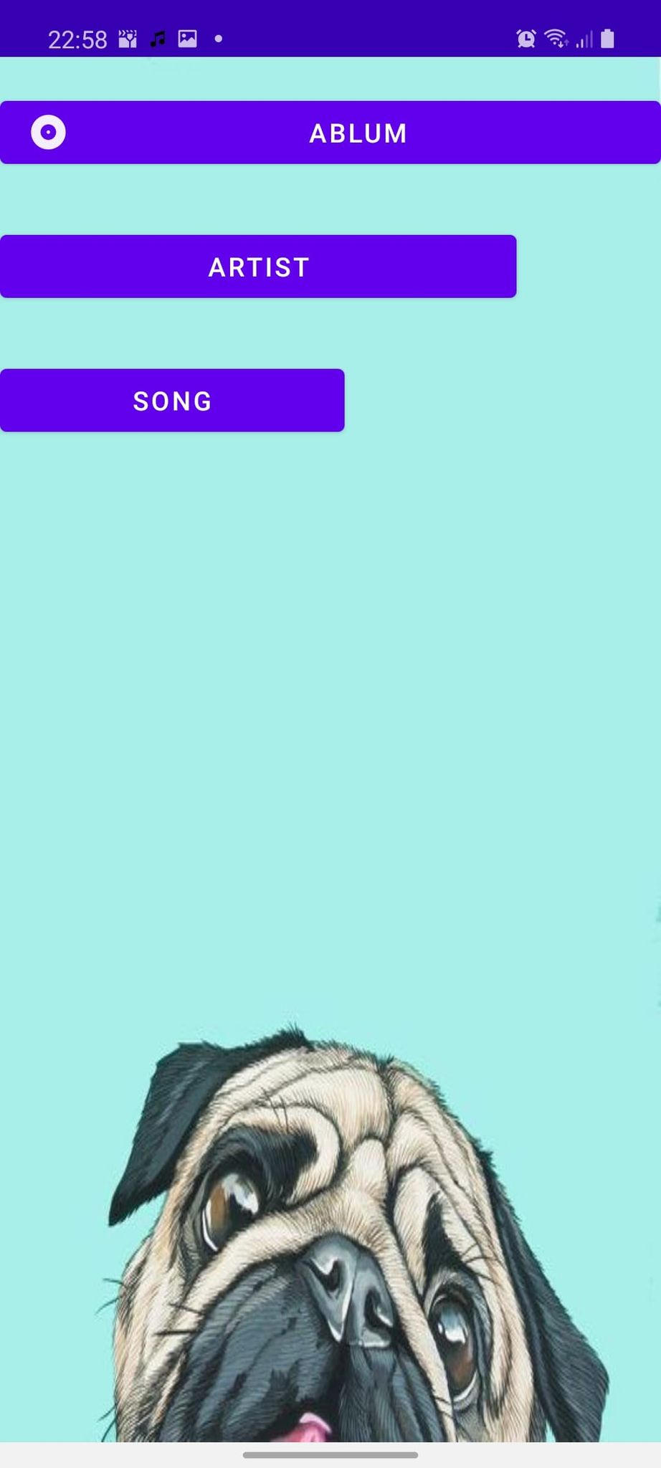

Đây là giao diện thêm Ablum

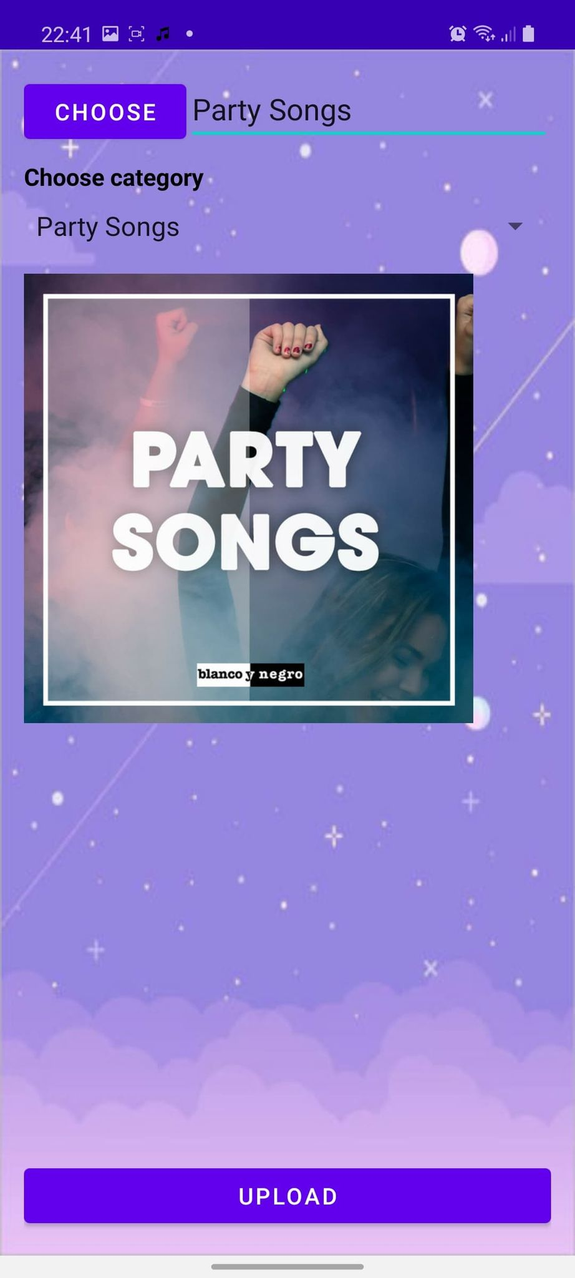

Sau khi upAblum dữ liệu sẽ lên Firebase lưu trữ

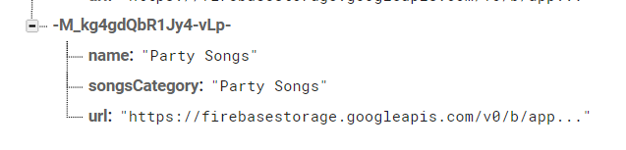

Đây là giao diện thêm Artist

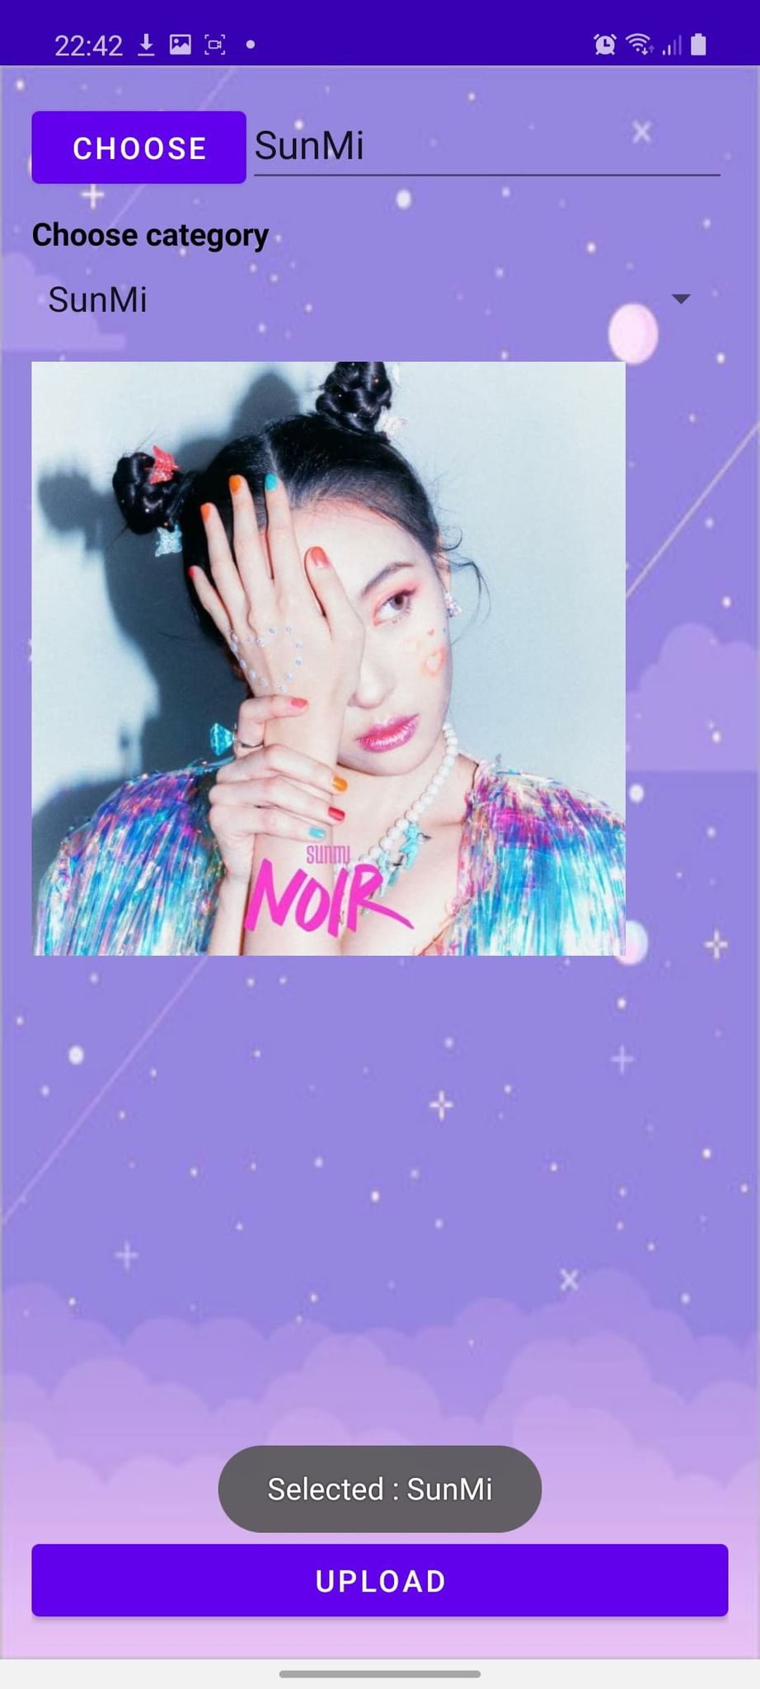

Sau khi UpArtist dữ liệu sẽ lên Firebase lưu trữ

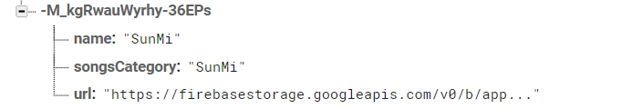

Đây là giao diện thêm Song

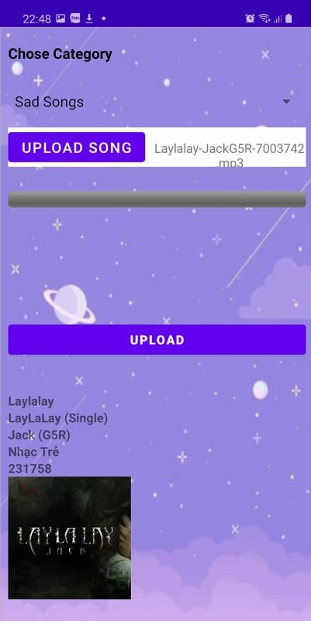

Sau khi UpSong dữ liệu sẽ lên Firebase lưu trữ

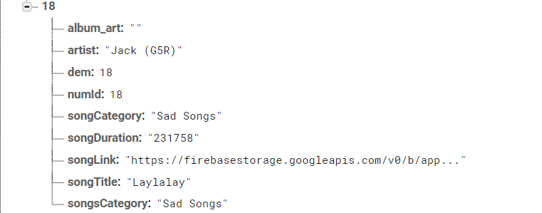

Sau khi truy cập vào app cần phải có tài khoản để có thể sử dụng, nếu chưa có có thể bắt đầu đăng ký

Giao diện đăng ký sẽ được hiện ra, nếu tài khoản hợp lệ sẽ đăng ký thành công và quay lại bước đăng nhập để sử dụng app

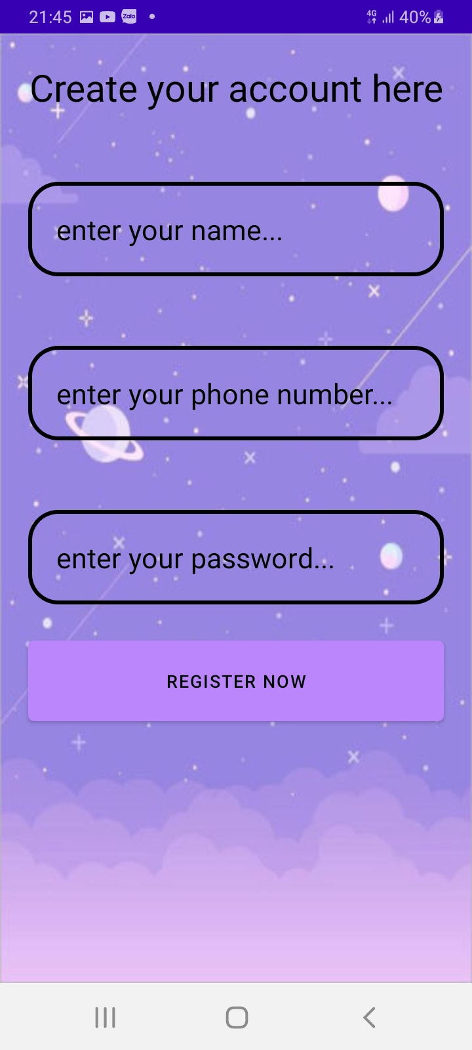

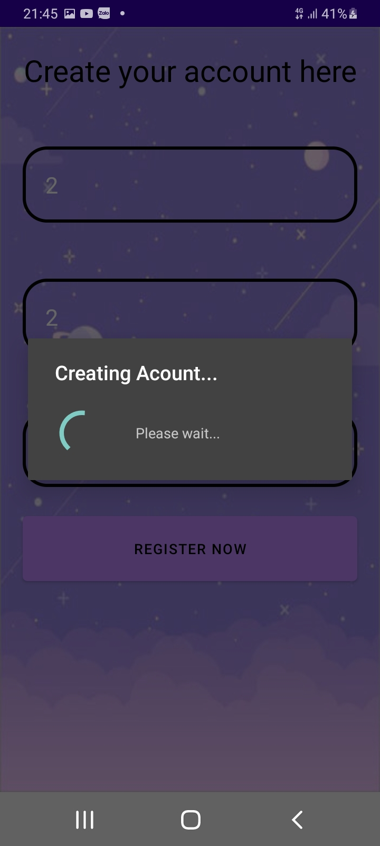

Giao diện đăng nhập sẽ hiện ra khi bạn ấn vào, đăng nhập ngay để có thể sử dụng app

* Sau khi đăng kí thông tin sẽ hiện lên Firebase
* 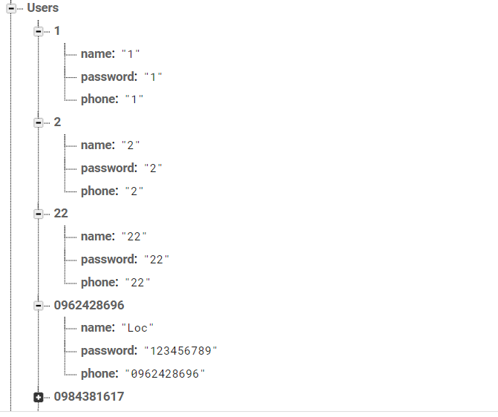

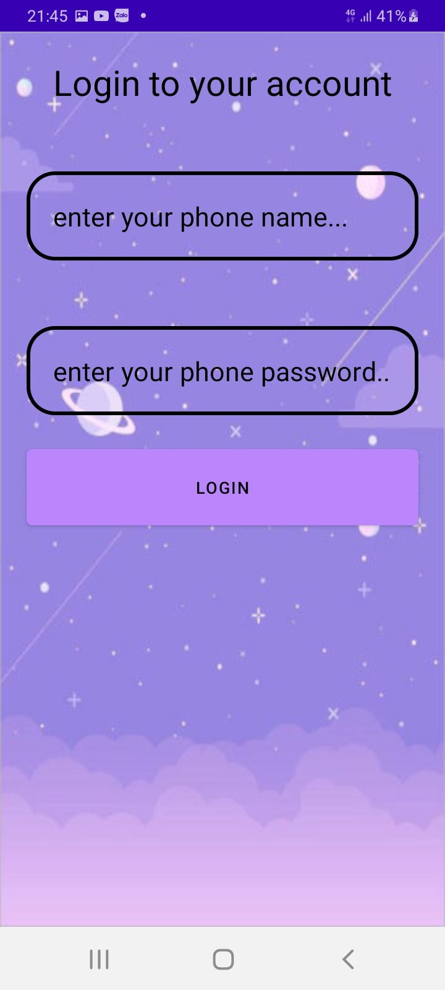

-Tài khoản là phone, mật khẩu là password

Sau khi đăng nhập thành công ta sẽ tới được giao diện chính của app

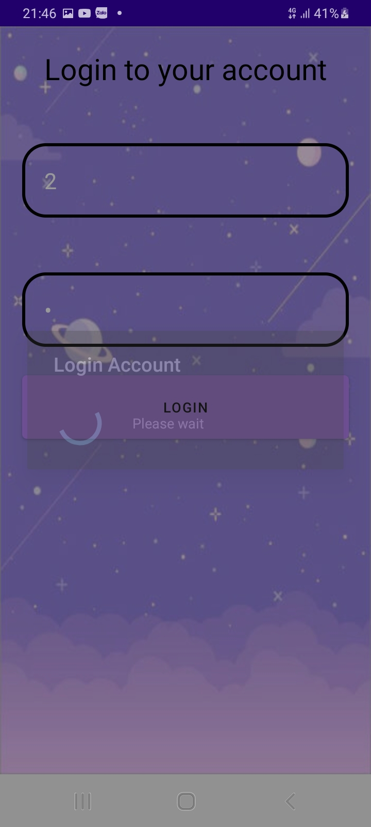

Khi thực hiện ấn chọn một bài hát bất kì ta có thể nghe được bản nhạc, các nút ấn suffer sẽ giúp bạn chọn phát bản nhạc trong danh sách chờ ngẫu nhiên do app lựa chọn, các thao tác next bài hay previous bài đều hoạt động theo sở thích bạn chọn nhạc, và nếu ấn tượng một bài hát nào bạn có thể ấn repeat để lặp lại liên tục bản nhạc ấy

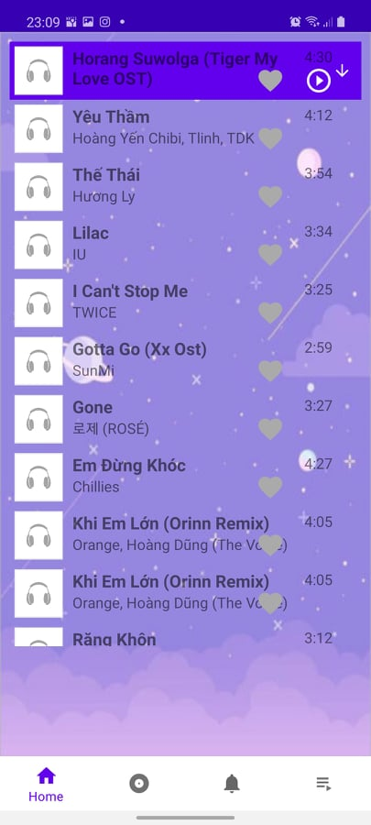

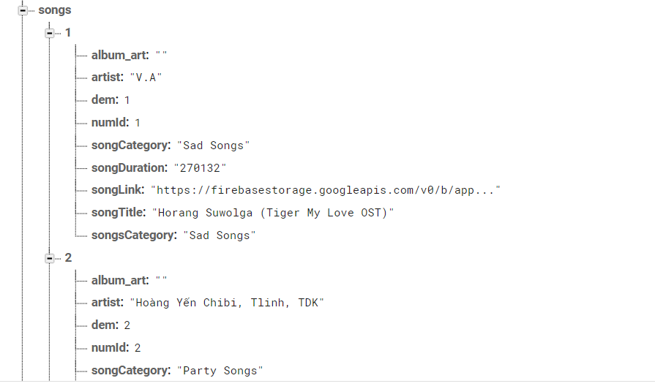

Ngoài ra thao tác phát nhạc trên app của bạn luôn được pin trên thanh notification của điện thoại để đảm bạn đoạn nhạc bạn vẫn tiếp tục phát cũng như nhắc nhở bạn về việc app vẫn đang hoạt động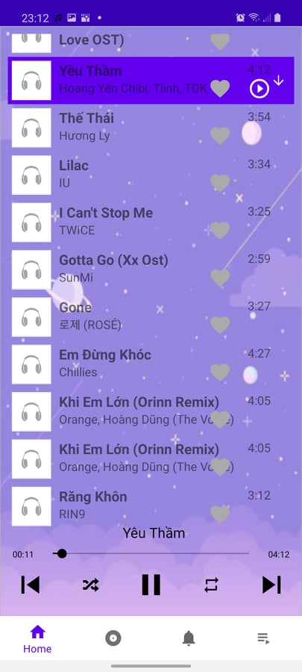

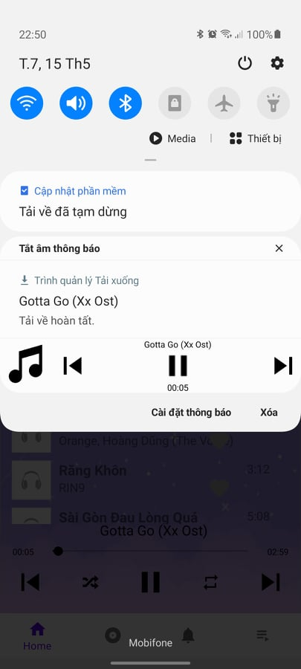

Bên cạnh đó bạn có thể tạo ra một album theo sở thích dựa trên các thể loại nhạc có sẵn, khi bạn tạo album theo yêu cầu thì app cũng sẽ dựa vào đó tự động thêm các bản nhạc cùng với thể loại album bạn muốn

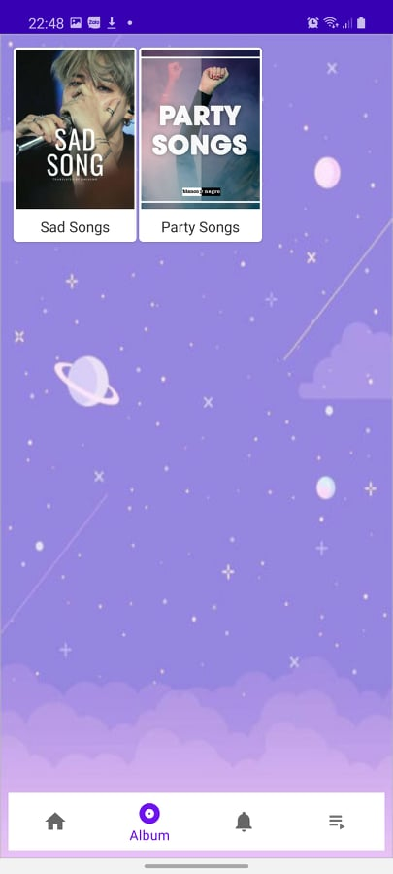

Dữ liệu trên Firebase

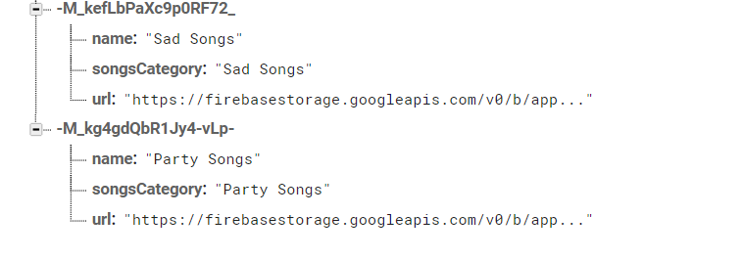

Giao diện khi truy cập album sau khi đã tạo bên admin

Giao diện client trong Ablum

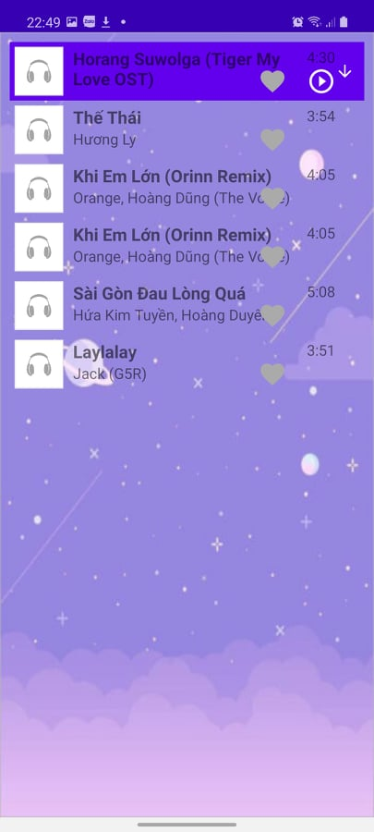

Và bản thân người dùng cũng có thể có thể đưa bản nhạc mình muốn vào app để thưởng thức

Giao diện Artist các bài hát theo nghệ sĩ

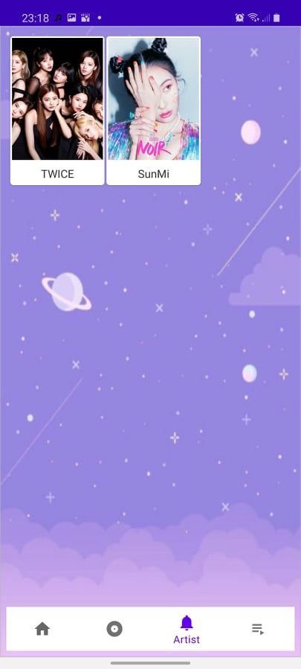,

Dữ liệu trên FireBase

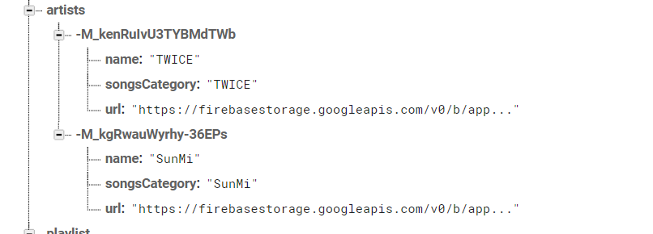

Giao diện Client

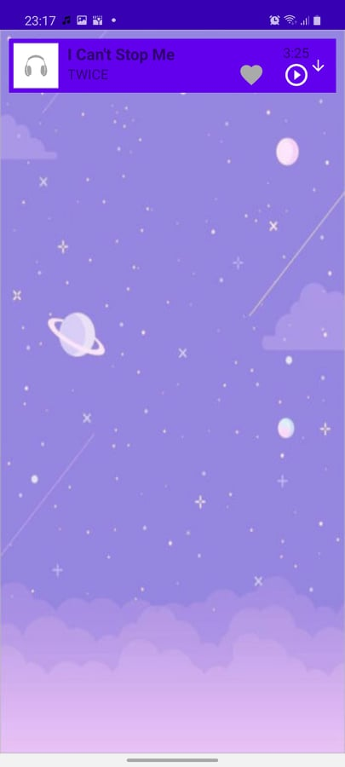

Bấm Tym để theemvaof playlist yêu thích

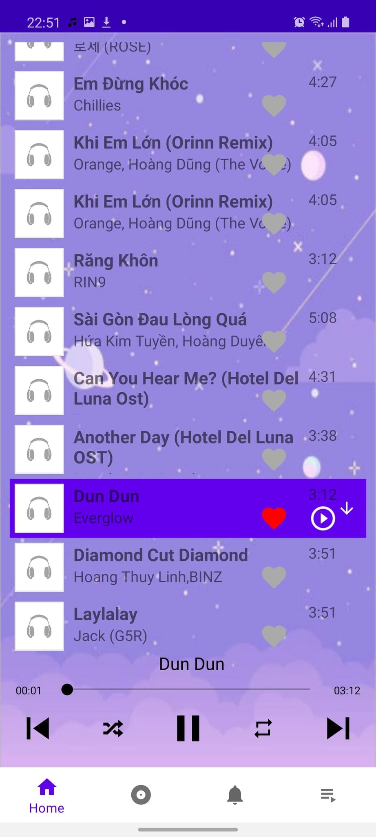

Client sau khi thêm vào playlist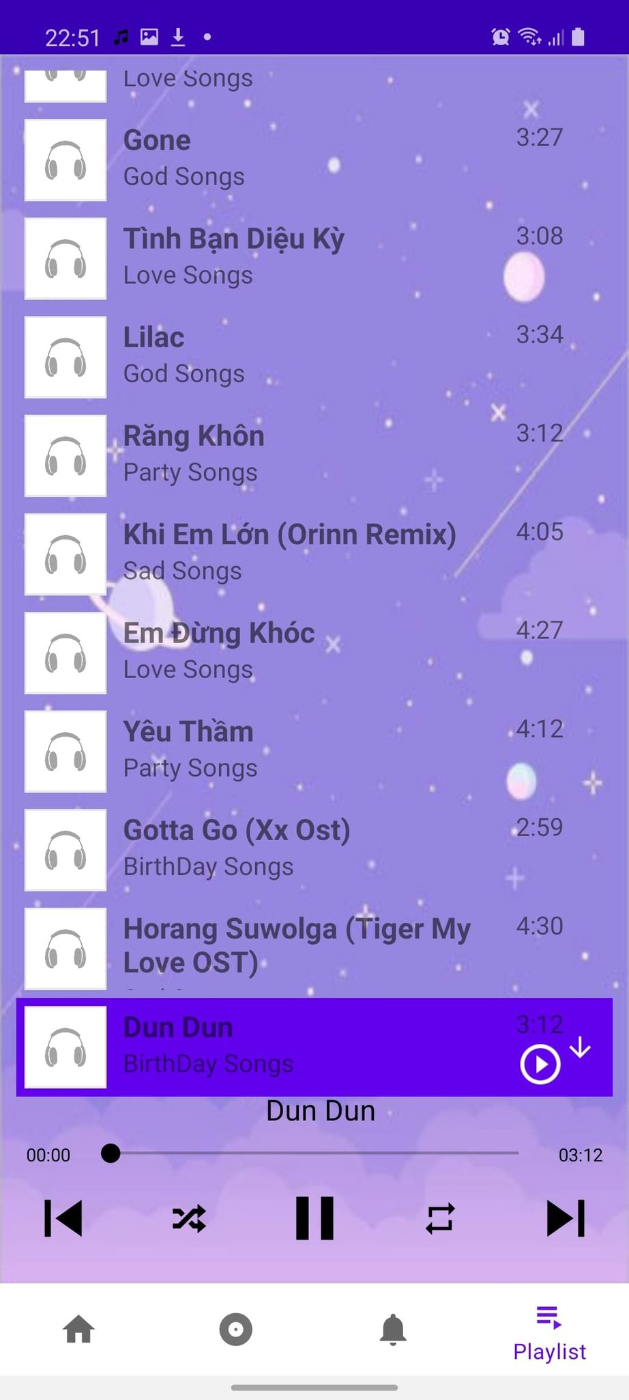

Sau khi thêm vào playlist hiện dữ liệu lên FireBase

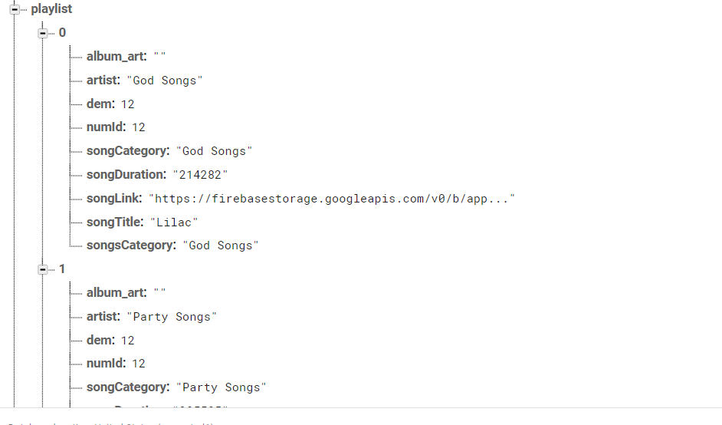

Cùng với việc upload bản nhạc, bạn cũng có thể download bản nhạc bạn muốn trên app